Отчет по лабораторной работе №6

Дисциплина: Научное программирование

Выполнила Дяченко Злата Константиновна, НПМмд-02-22

Содержание

# 1 Цель работы

Научиться работать с пределами, последовательностями и рядами, выполнять численное интегрирование с помощью Octave.

# 2 Задание

Оценить предел, вычислить частичную сумму и сумму ряда, вычислить интеграл с помощью встроенной функции и по правилу средней точки .

# 3 Выполнение лабораторной работы

## 3.1 Шаг 1

Рассмотрим предел $\lim_{n→∞}{\left(1+\frac{1}{n}\right)}^{n}$. Для его оценки определила функцию как анонимную функцию и создала индексную переменную, состоящую из целых чисел от 0 до 9. Соответствующие команды показаны на Рисунке 1 (рис - fig. 1).

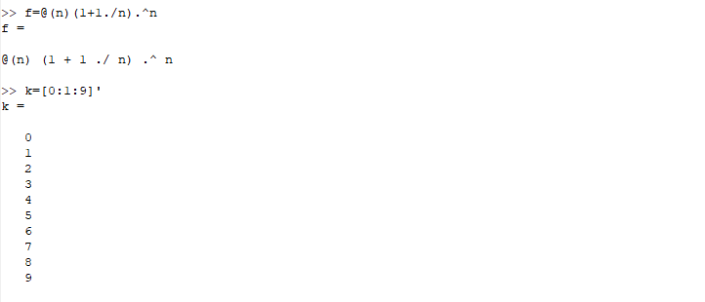

Figure 1: Задание функции и индексной переменной

В качестве входных значений будем использовать степени 10. Получаем результат, показанный на Рисунке 2 (рис - fig. 2), то есть предел сходится к конечному значению 2,71828…

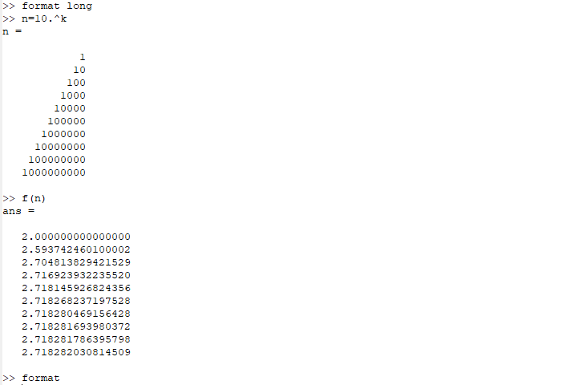

Figure 2: Оценка функции

## 3.2 Шаг 2

Рассмотрим ряд, n-й член равен $a_{n}=\frac{1}{n\left(n+2\right)}$. Используя команды Octave, представленные на Рисунке 3 (рис - fig. 3), вычислила члены от 2 до 11, а затем, используя цикл, получила частичные суммы. Слагаемые и частичные суммы построила на графике, который показан на Рисунке 4 (рис - fig. 4).

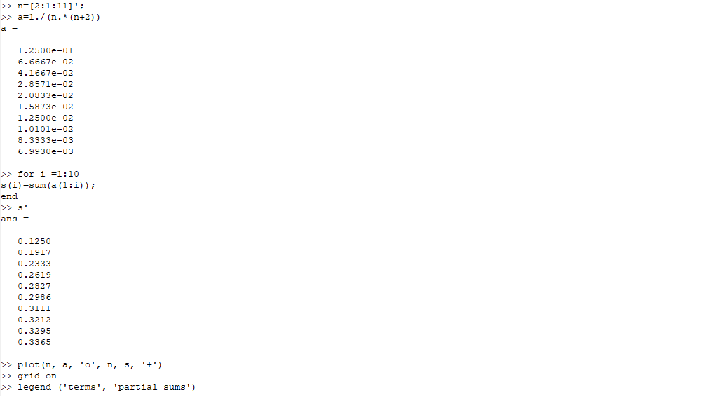

Figure 3: Вычисление членов ряда и частичных сумм

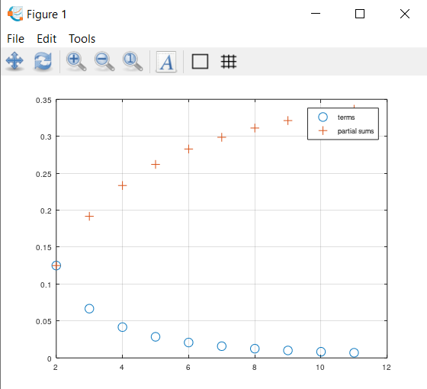

Figure 4: График членов ряда и частичных сумм

## 3.3 Шаг 3

Для нахождение суммы первых 1000 членов гармонического ряда сгенерировала члены ряда как вектор, а затем взяла их сумму, что показано на Рисунке 5 (рис - fig. 5). Сумма получилась равна 7,4855.

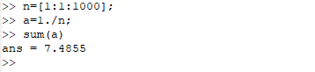

Figure 5: Сумма ряда

## 3.4 Шаг 4

Для вычисления интеграла $\int_{0}^{π/2}{e^{x^{2}}}cos\left(x\right)dx$ использовала встроенную команду, показанную на Рисунке 6 (рис - fig. 6).

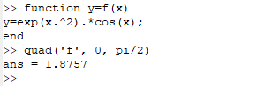

Figure 6: Вычисление интеграла

## 3.5 Шаг 5

Для вычисления того же интеграла использовала также правило средней точки для n=100. Для этого написала скрипт, использующий цикл, который показан на Рисунке 7 (рис - fig. 7). Результат выполнения данного скрипта показан на Рисунке 8 (рис - fig. 8). показано увеличение графа в два раза.

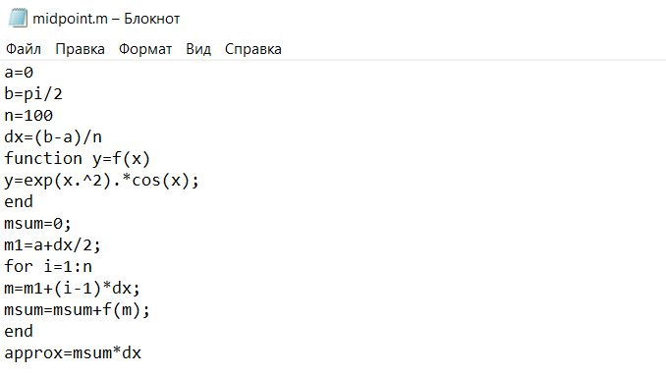

Figure 7: Скрипт для вычисления интеграла по правилу средней точки с помощью цикла

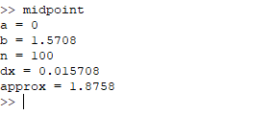

Figure 8: Результат выполнения скрипта

Так как Octave является векторным языком, написала скрипт, вычисляющий аппроксимацию средней точки с использованием векторов. Скрипт представлен на Рисунке 9 (рис - fig. 9), а результат его выполнения на Рисунке 10 (рис - fig. 10).

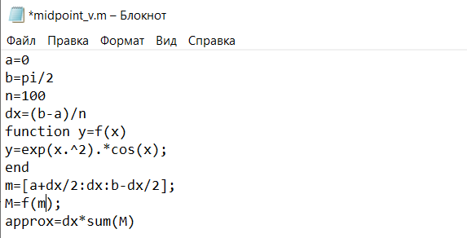

Figure 9: Скрипт для вычисления интеграла по правилу средней точки с помощью векторов

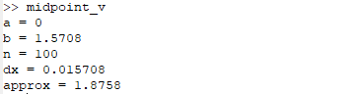

Figure 10: Результат выполнения скрипта

Полученные результаты отличаются в десятитысячной доле. Я также сравнила время выполнения каждого скрипта, что показано на Рисунке 11 (рис - fig. 11). Вычисление с помощью векторов работает чуть больше чем в три раза быстрее вычисления с использованием цикла.

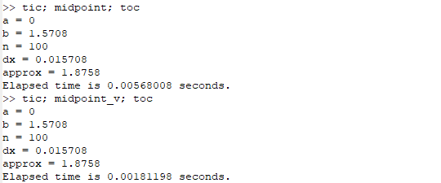

Figure 11: Время выполнения скрипта для каждого скрипта

# 4 Выводы

Я научилась работать с пределами, последовательностями и рядами, выполнять численное интегрирование с помощью Octave. Результаты работы находятся в [репозитории на GitHub](https://github.com/ZlataDyachenko), а также есть [скринкаст выполнения лабораторной работы](https://youtu.be/_tGMzRgYFAo).